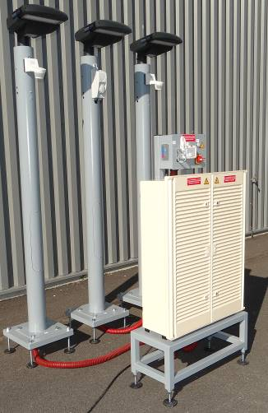
DOSSIER MACHINE
F2.2 - Installation
DOSSIER MACHINE
1 DEBALLAGE ET MANUTENTION 1
1.1 Dépaletisation de l’armoire electrique 2
1.2 Dépaletisation des poteaux 3
1.3 Manutention 4
2 Consignes d'installation 5
3 RACCORDEMENT DES MATS A L'ARMOIRE 6
4 RACCORDEMENTS AUX SOURCES D’ENERGIE 8
5 PREMIERE MISE EN SERVICE 8
6 INSTRUCTIONS DE SECURITE 9
7 Mise au rebut de l’emballage 9

DEBALLAGE ET MANUTENTION
La machine Smart Street CY10 est livrée sur 2 palettes :
- Une palette à chevrons de dimension 1000 x 1000 x 1600 pour la partie armoire électrique
- Une palette de dimension 2600 x 1350 x 600 pour les 3 mats d’éclairage.
Attention, la masse de cet équipement étant d’environ 400 kg (système complet assemblé), les recommandations suivantes doivent être suivies pour la manutention de l'équipement :
- Le port de chaussures de sécurité est obligatoire, l’usage de gants est recommandé,
- 2 personnes sont nécessaires pour effectuer les diverses opérations de manutention de l’armoire et 3 personnes pour les déplacements éventuels de chaque poteau
- Le matériel de manutention (Chariot élévateur, transpalette…) doit être en ordre de fonctionnement conformément à la réglementation en vigueur et doit être capable de supporter la charge de la machine,
- La machine doit être levée au niveau du centre de gravité et les fourches du transpalette ou du chariot doivent sortir derrière la machine. Pour déterminer la position du centre de gravité :
  - Positionner le transpalette au milieu et lever très légèrement la machine,
  - Regarder les chevrons (ou roulettes) : s’ils se sont soulevés des deux côtés de la même hauteur, vous êtes au niveau du centre de gravité, sinon, décaler le transpalette du côté où les chevrons (ou roulettes) ne se sont pas ou peu levés puis revérifier.

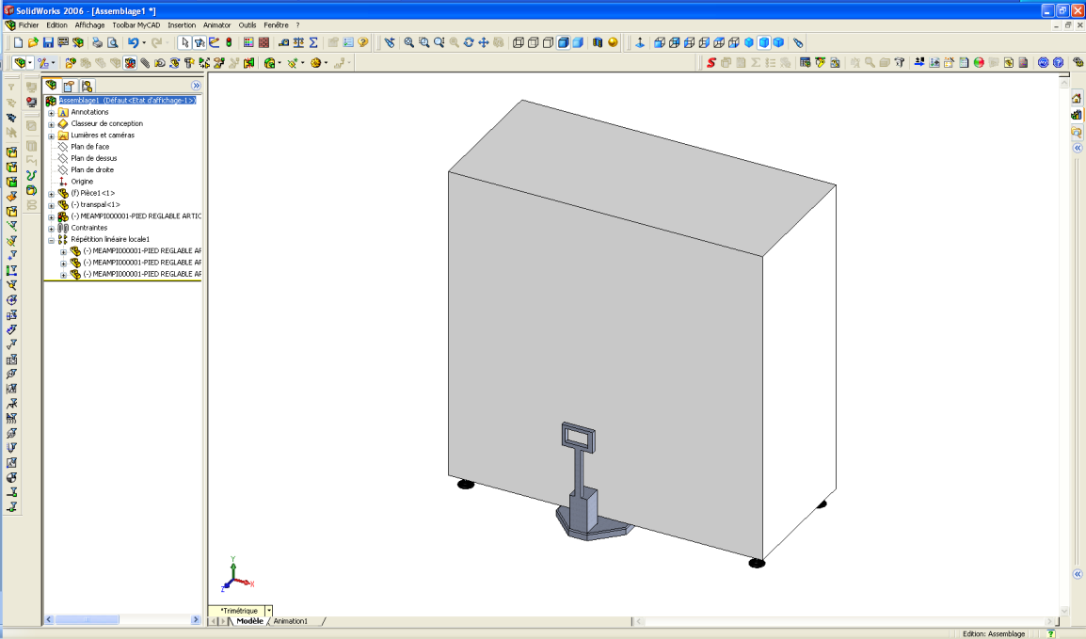

Dépaletisation de l’armoire electrique
Une fois les éléments d’emballage retirés, il faut procéder à sa dépalettisation.
Positionner l’armoire à l’endroit désiré, puis à l’aide d’une clé de 13 mm et une clé de 17 mm, dévisser les tirefonds et retirez les 6 chevrons extractibles, pour retirer les 2 chevrons restant sous l’armoire utilisez le transpalette puis reposez l’armoire.
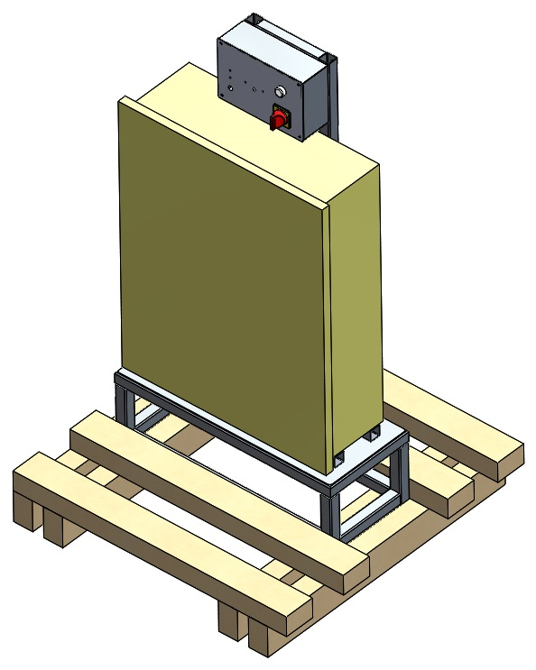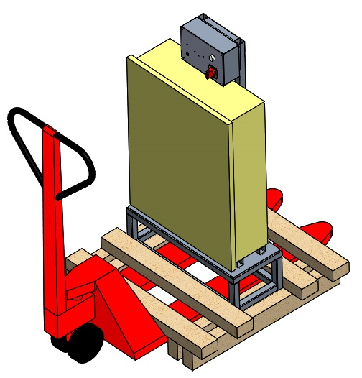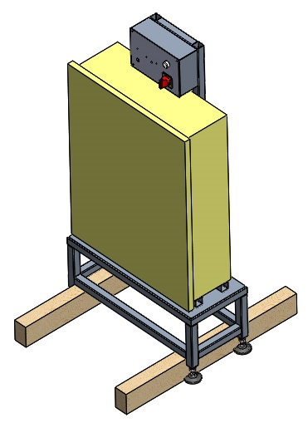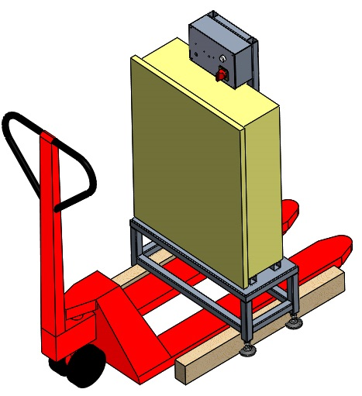

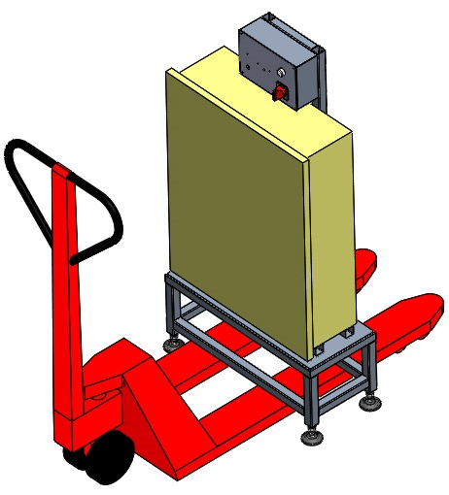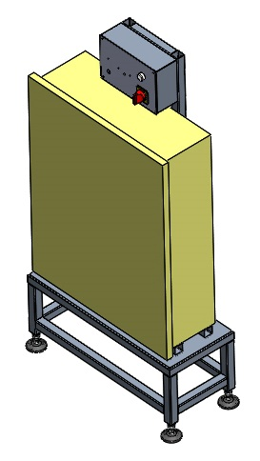

Dépaletisation des poteaux
Une fois les éléments d’emballage retirés, il faut procéder à la dépalettisation de chaque poteau.
Il est nécessaire d’être au moins 3 personnes ou d’utiliser une chèvre pour lever et manipuler les poteaux.
- Pour la dépalettisation manuelle, deux personnes sont requises pour soulever chacun des pieds des poteaux + 1 personne au niveau du luminaire.

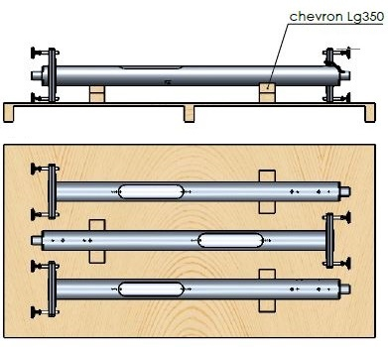

Manutention
Lorsque la palette a été retirée, la manutention de l’armoire CY10 peut se faire à l’aide d’un transpalette
En cas de déplacement de la machine avec un transpalette :
- tenir la machine à 2 personnes
- se déplacer lentement
- ne pas prendre de pente

Lorsque la machine est à l’arrêt, il est nécessaire de fixer les pieds des mats dans le sol.

Consignes d'installation
La procédure qui suit doit être mise en œuvre par du personnel habilité et conformément aux normes d’intervention.
Matériel nécessaire pour l’installation : caisse à outil, transpalette, multimètre.
Procéder à l’installation du système en respectant les consignes suivantes.
Pour des raisons de sécurité et de fonctionnement, un volume minimum doit être libéré autour du système.
Ce volume permettra :
- d’évoluer autour du système dans de bonnes conditions de sécurité,
- d’accéder à l'armoire électrique,
- de pouvoir intervenir sur la machine

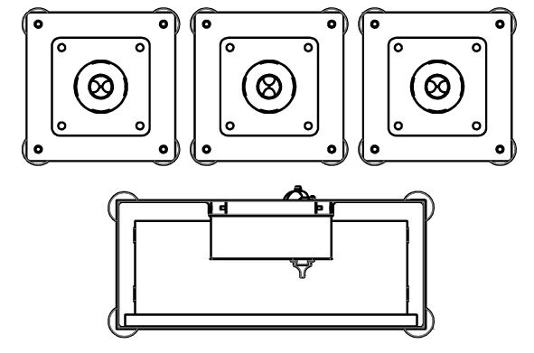
800
800
800
800
2840
2410
Prévoir également un emplacement qui autorise des accès aisés au réseau électrique monophasé
- Prévoir l’installation de l’équipement sur un sol plat, capable de supporter la charge de la machine.

- Prévoir l’installation de l’équipement dans un local sec et éclairé permettant la visualisation correcte des parties actives de tout l’équipement et le travail dans des conditions de sécurité optimales.

RACCORDEMENT DES MATS A L'ARMOIRE
Premièrement : vérifier que le système n'est pas raccordé aux sources d'énergie et que le sectionneur est ouvert.
Ensuite pour effectuer le raccordement, se reporter au schéma électrique SCCY1000001x fourni dans le dossier technique.
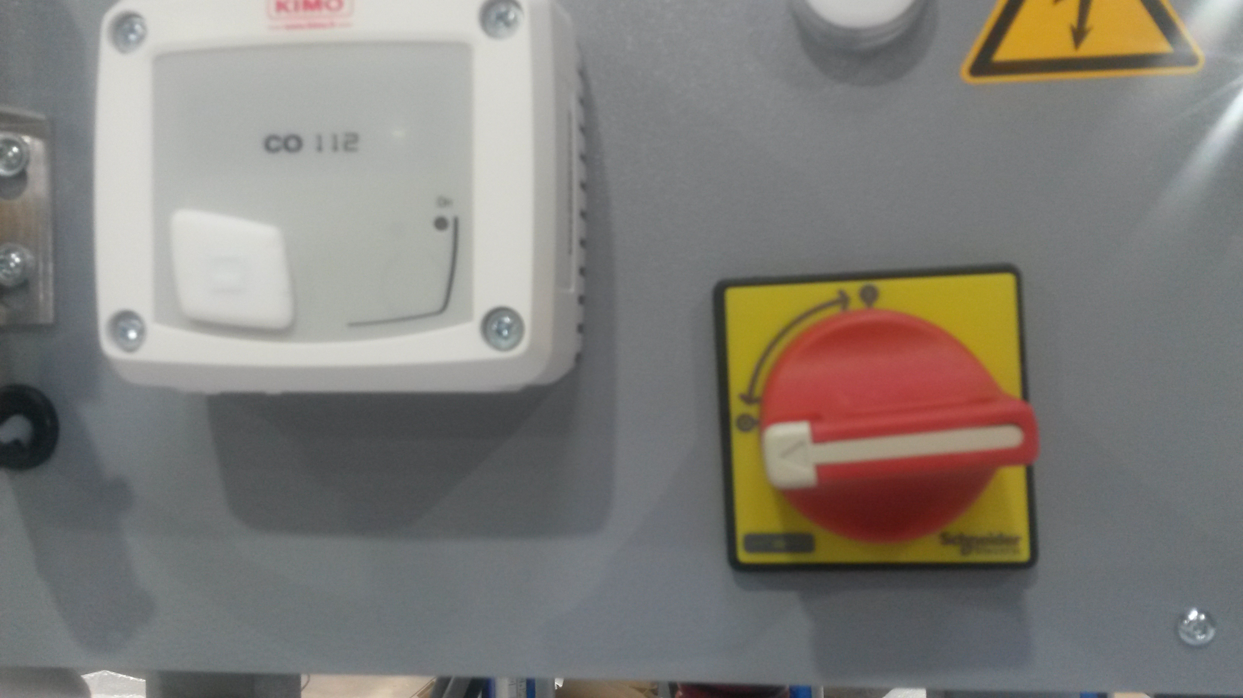
- Enlever la coiffe du coffret électrique
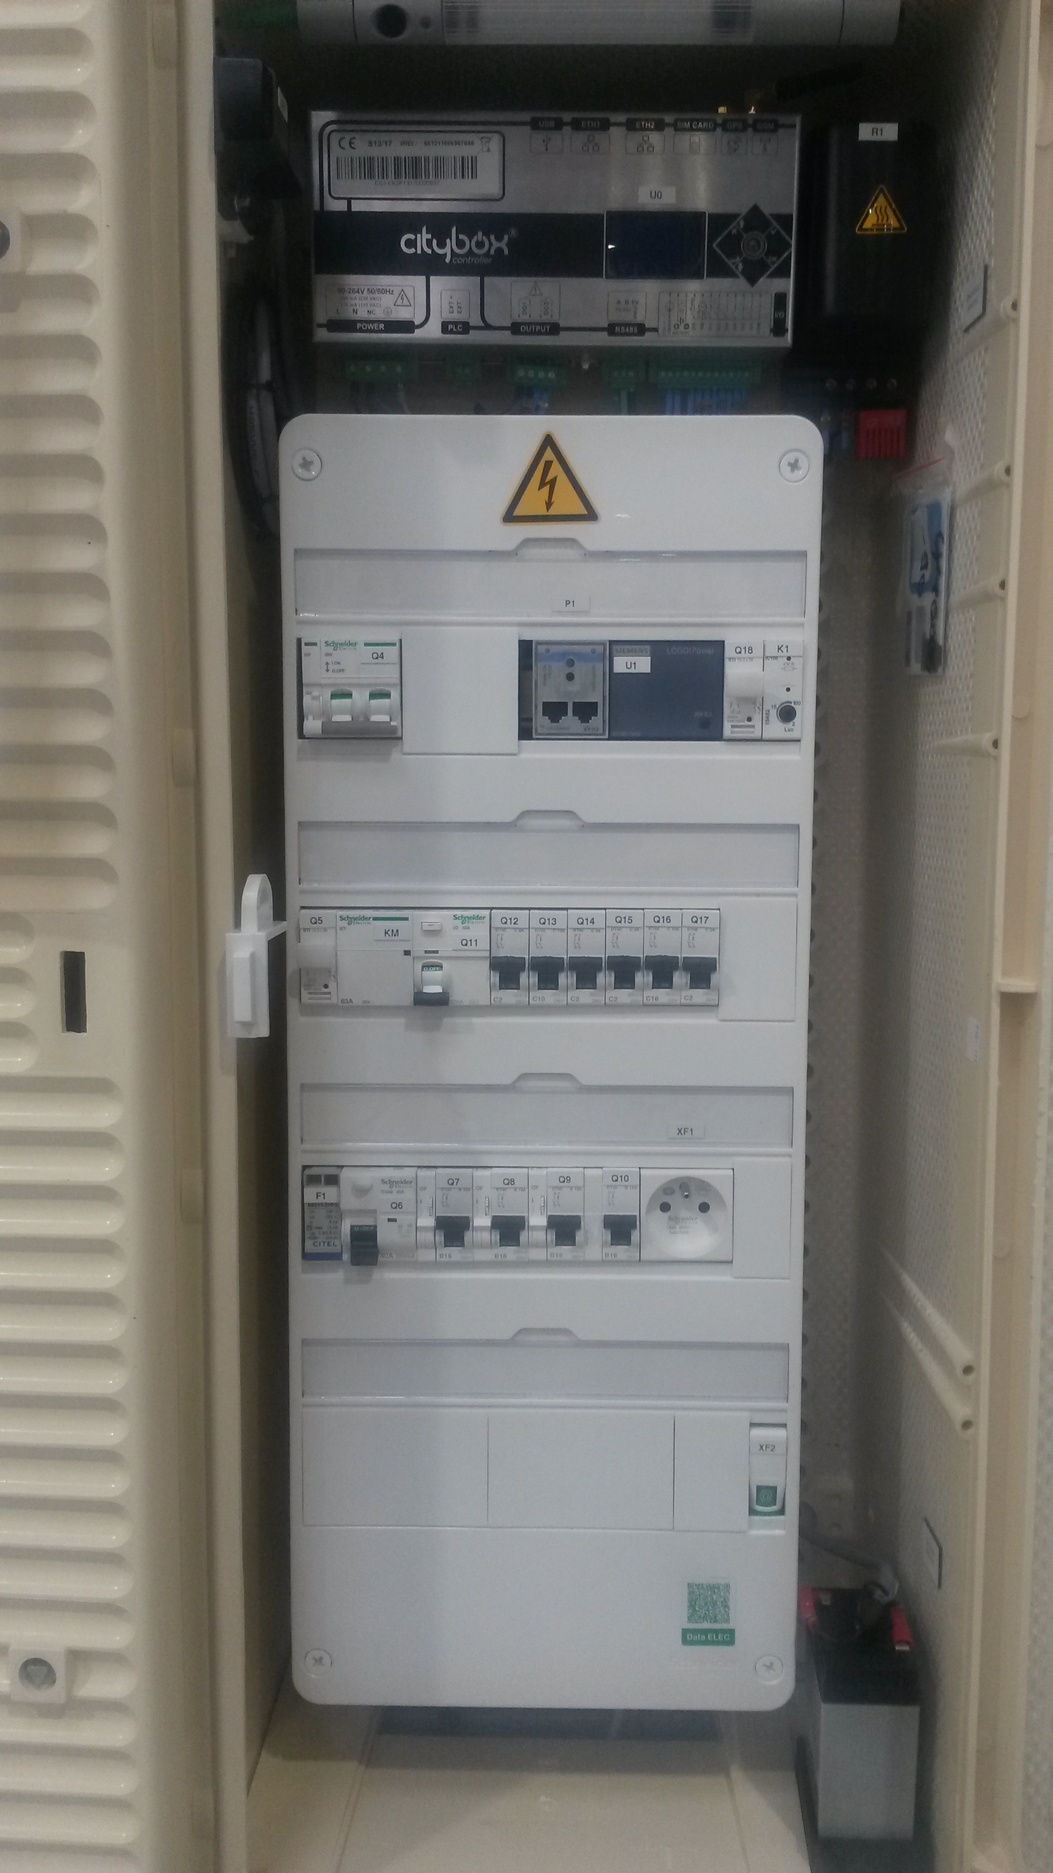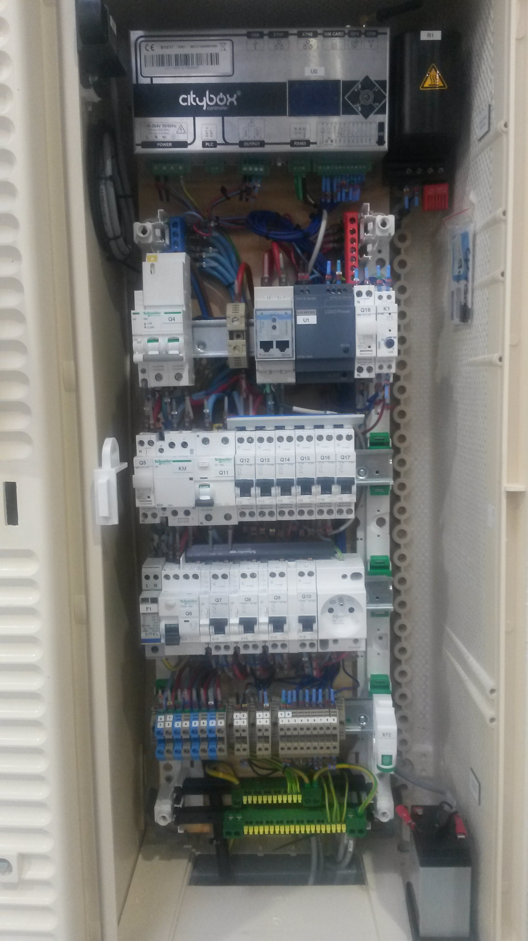
- Câbler les 3 câbles de terre provenant de chaque mat sur le bornier de terre ;

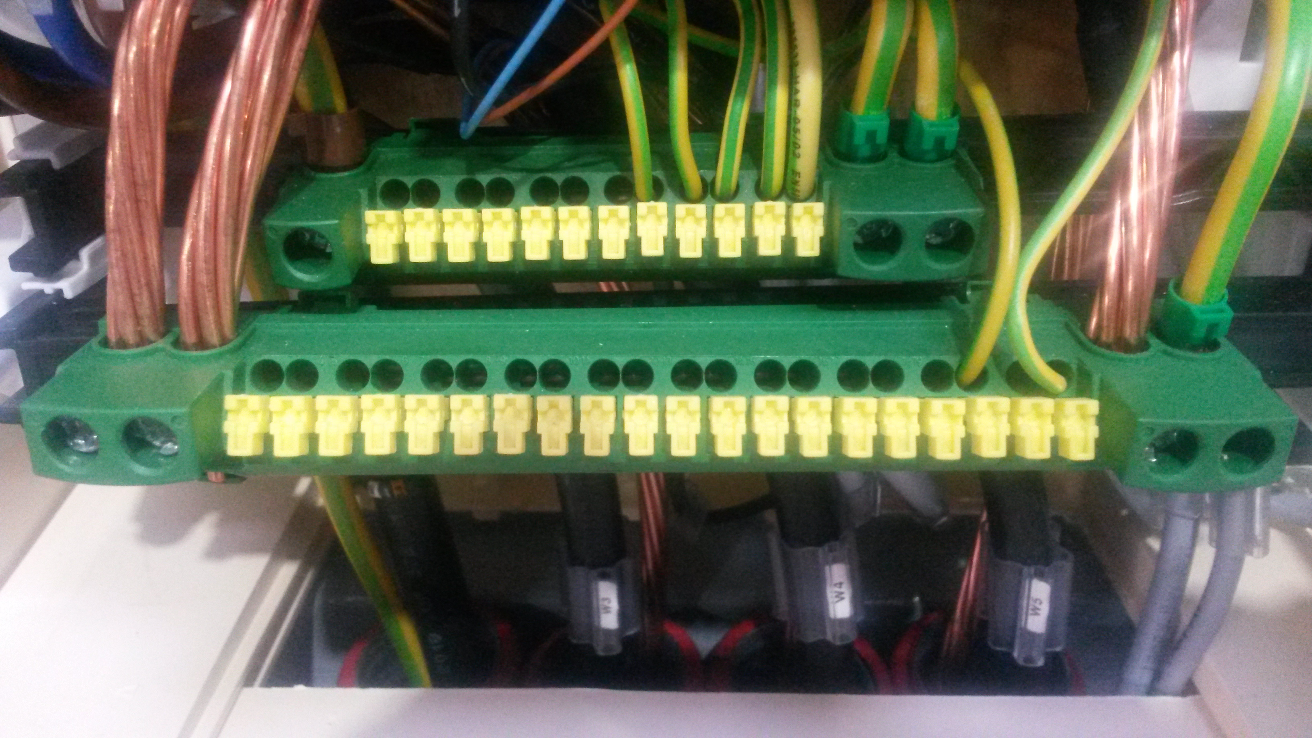

- Raccorder les trois câbles de puissance W3, W4 et W5 provenant de chaque mat sur le bornier X1 comme ceci.
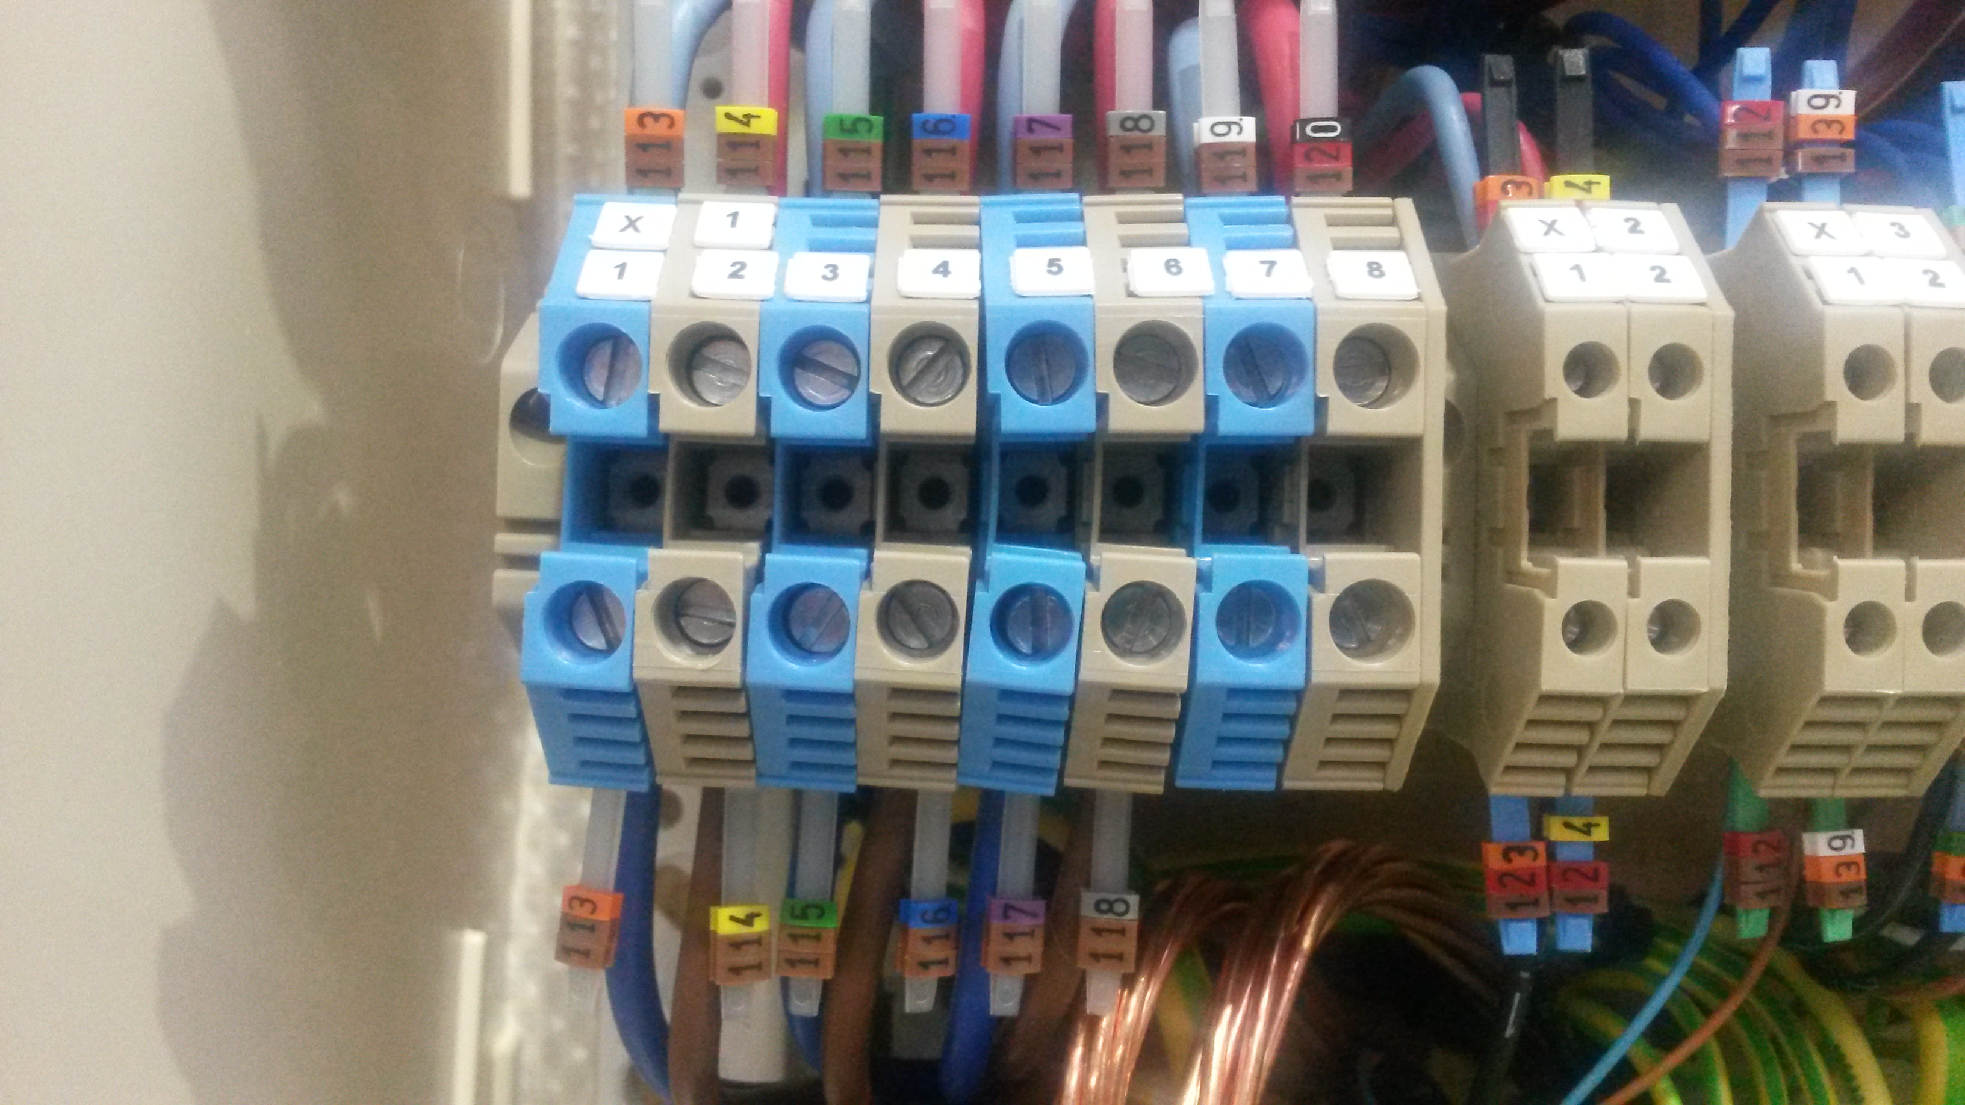

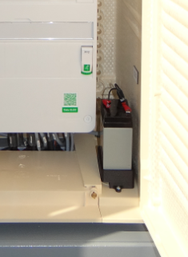
- Brancher la batterie de la City box à l’aide de ses deux cosses faston : Repère 208 sur le + de la batterie (borne rouge) et repère 207 sur le – de la batterie :

RACCORDEMENTS AUX SOURCES D’ENERGIE
On pourra se reporter aux schémas électriques fournis dans le Fascicule 2.1.
Pour les alimentations électriques, il est préférable d’envisager :
- Une distribution électrique depuis une simple prise de courant 2P + PE 16A (à la charge du client).
- Le courant de court-circuit sur les alimentations des différents modules devra être inférieur à 6 kA.
- Raccorder la machine au réseau monophasé 230 V AC - 50 Hz avec 3 fils (P + N +Terre). Le raccordement électrique s’effectue sur l’interrupteur sectionneur Q0 du coffret de sécurité (celui placé au-dessus de l’armoire). Ne pas oublier de raccorder la barre de terre au conducteur de protection (vert/jaune).

Alimentation électrique :
Réseau monophasé 230 V alternatif 50 Hz, avec neutre et terre. Régime de neutre TT.
Le coffret de sécurité intègre un disjoncteur différentiel à haute sensibilité de 30 mA.
Puissance absorbée : moins d’un kilowatt.

PREMIERE MISE EN SERVICE
Lors de la première mise en service, s’assurer des points suivants :
- Vérifier les raccordements aux différentes sources d’énergie
- Avant fermeture du sectionneur vérifier la tension entre phase et neutre (230V) à l’aide d’un multimètre. Vérifier la position du neutre. Vérifier le raccordement du conducteur de protection. Dans le cas contraire : ne pas fermer le sectionneur et chercher l’anomalie.
- Vérifier que l’ensemble des poteaux luminaires soit bien raccordé à l’armoire électrique, câblette de terre comprise.

INSTRUCTIONS DE SECURITE
Le système peut être amené à être monté, démonté, réglé…
Ces opérations doivent être effectuées en toute sécurité, en respectant les prescriptions de la norme UTE C 18-510 :

CONSIGNER TOUTES LES ENERGIES AVANT DE PROCEDER A TOUTE INTERVENTION SUR LE SYSTEME !

Consulter avant toutes choses les informations présentes dans le fascicule « Sécurité et contre-indications ».

Mise au rebut de l’emballage
L’emballage est constitué d’éléments en plastiques (film étirable et bulle), en bois (chevrons et/ou palette) et acier (tirefonds). Ces éléments peuvent être réutilisés, sinon ils doivent être emmenés en déchetterie et déposés dans les containers appropriés.

